Kl. V
Data: 01.06.2020 r. /poniedziałek/

Temat: Ćwiczymy wykonywanie działań na ułamkach zwykłych i dziesiętnych.

/proszę abyście ten temat zapisali do zeszytu/

1 Przypomnijcie sobie:
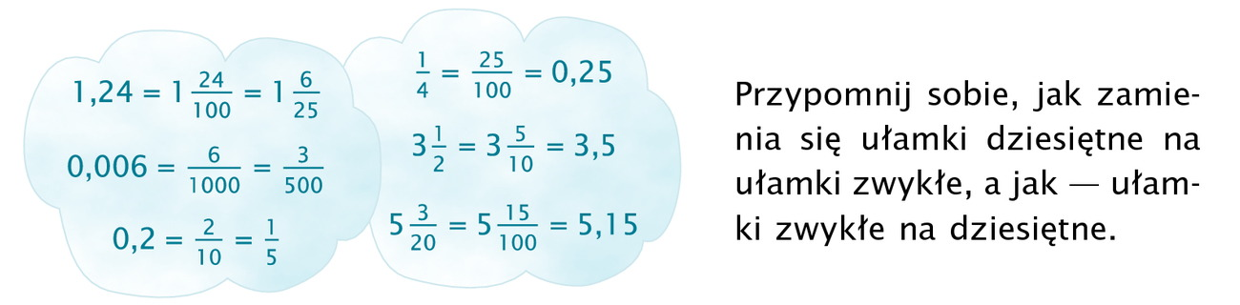
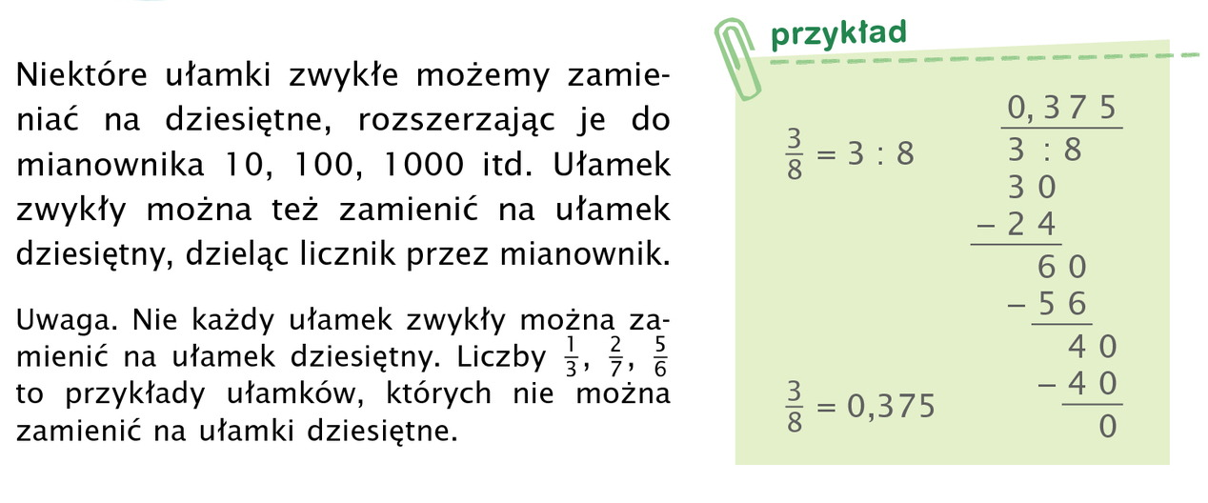

2. Wykonajcie w zeszycie zadania: 1, 2, 5 str. 172 (podręcznik) oraz zadanie 5 str. 170 (podręcznik)

Proszę na maila zdjęcia zadań
Miłej pracy! D. Misztal- Strzała

